Lies die Beschreibung und schreib den richtigen Namen der Mädchen.

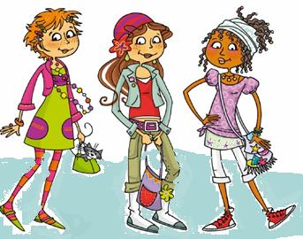
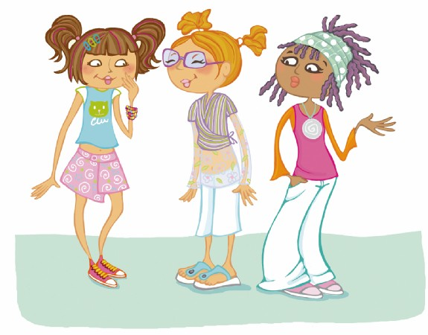
Ich trage eine weiβe Schort, blaue Latschen und Augengläser
...........................................................
Ich trage eine grüne Hose, einen roten Hut, weiβe Stiefel, einen lila Gürtel und eine blaue Jacke.
..............................................................
Ich trage ein grünes und violettes Kleid, eine gestreifte Strumpfhose, grüne Schuhe und eine grüne Tasche .................................................................
Ich trage einen lila Rock, ein blaues, T-Shirt und rosa Tennisschuhe.
...........................................................
Ich trage eine lustige Tasche, eine lila Bluse und eine Schort.
...............................................................
Ich trage eine weiβe Hose, rosa Sandalen, und ein rosa T-Shirt. ...........................................................
Sars
Estela
Lucila
Maria
Anna
Jenny

